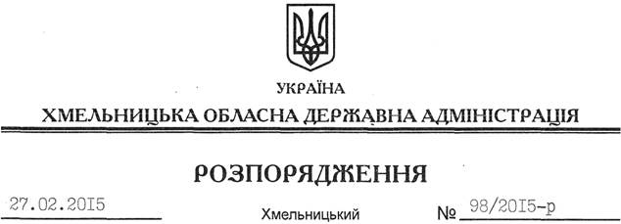

Про надання дозволу на розроблення технічної документації із землеустрою щодо встановлення меж земельних ділянок водного фонду в натурі (на місцевості) громадянину Ковтуну В.В.

На підставі статей 6, 13, 21, 39 Закону України “Про місцеві державні адміністрації”, статей 17, 59, 122, 123, 124, частини 2 статті 134 Земельного кодексу України, статті 51 Водного кодексу України, статей 22, 55 Закону України “Про землеустрій”, розглянувши клопотання громадянина Ковтуна В.В. та подані матеріали:
1. Надати дозвіл громадянину Ковтуну Володимиру Володимировичу на розроблення технічної документації із землеустрою щодо встановлення меж земельних ділянок водного фонду в натурі (на місцевості) площею 3,4002 га та 1,4340 га, які розташовані за межами населеного пункту на території Користовецької сільської ради Волочиського району, з метою подальшої передачі у користування на умовах оренди для рибогосподарських потреб.
2. Громадянину Ковтуну В.В. при розробленні технічної документації із землеустрою щодо встановлення меж земельних ділянок водного фонду в натурі (на місцевості) забезпечити дотримання вимог чинного законодавства.
3. Контроль за виконанням цього розпорядження покласти на заступника голови облдержадміністрації відповідно до розподілу обов’язків.

Перший заступник
голови адміністрації О.Симчишин

